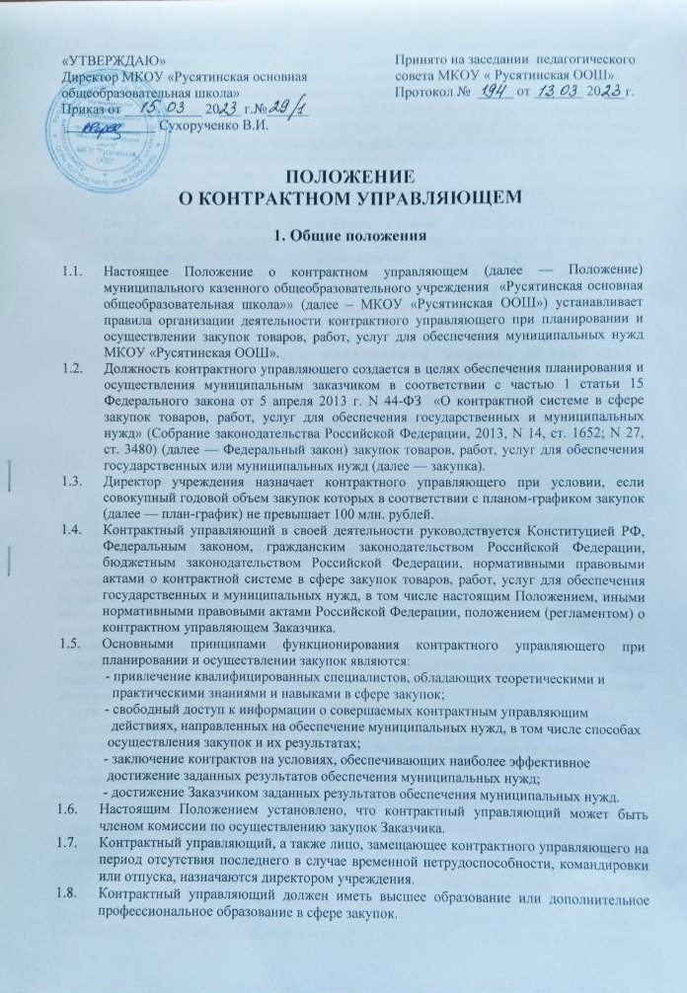

«УТВЕРЖДАЮ» Принято на заседании педагогического

Директор МКОУ «Русятинская основная совета МКОУ « Русятинская ООШ»

общеобразовательная школа» Протокол № _____ от _______ 20 ___г.

Приказ от ___________ 20___ г.№______

 _____________ Сухорученко В.И.

**ПОЛОЖЕНИЕ**

**О КОНТРАКТНОМ УПРАВЛЯЮЩЕМ**

**1. Общие положения**

* 1. Настоящее Положение о контрактном управляющем (далее — Положение) муниципального казенного общеобразовательного учреждения «Русятинская основная общеобразовательная школа»» (далее – МКОУ «Русятинская ООШ») устанавливает правила организации деятельности контрактного управляющего при планировании и осуществлении закупок товаров, работ, услуг для обеспечения муниципальных нужд МКОУ «Русятинская ООШ».
  2. Должность контрактного управляющего создается в целях обеспечения планирования и осуществления муниципальным заказчиком в соответствии с частью 1 статьи 15 Федерального закона от 5 апреля 2013 г. N 44-ФЗ «О контрактной системе в сфере закупок товаров, работ, услуг для обеспечения государственных и муниципальных нужд» (Собрание законодательства Российской Федерации, 2013, N 14, ст. 1652; N 27, ст. 3480) (далее — Федеральный закон) закупок товаров, работ, услуг для обеспечения государственных или муниципальных нужд (далее — закупка).
  3. Директор учреждения назначает контрактного управляющего при условии, если совокупный годовой объем закупок которых в соответствии с планом-графиком закупок (далее — план-график) не превышает 100 млн. рублей.
  4. Контрактный управляющий в своей деятельности руководствуется Конституцией РФ, Федеральным законом, гражданским законодательством Российской Федерации, бюджетным законодательством Российской Федерации, нормативными правовыми актами о контрактной системе в сфере закупок товаров, работ, услуг для обеспечения государственных и муниципальных нужд, в том числе настоящим Положением, иными нормативными правовыми актами Российской Федерации, положением (регламентом) о контрактном управляющем Заказчика.
  5. Основными принципами функционирования контрактного управляющего при планировании и осуществлении закупок являются:

- привлечение квалифицированных специалистов, обладающих теоретическими и

практическими знаниями и навыками в сфере закупок;

- свободный доступ к информации о совершаемых контрактным управляющим

действиях, направленных на обеспечение муниципальных нужд, в том числе способах

осуществления закупок и их результатах;

- заключение контрактов на условиях, обеспечивающих наиболее эффективное

достижение заданных результатов обеспечения муниципальных нужд;

- достижение Заказчиком заданных результатов обеспечения муниципальных нужд.

* 1. Настоящим Положением установлено, что контрактный управляющий может быть членом комиссии по осуществлению закупок Заказчика.
  2. Контрактный управляющий, а также лицо, замещающее контрактного управляющего на период отсутствия последнего в случае временной нетрудоспособности, командировки или отпуска, назначаются директором учреждения.
  3. Контрактный управляющий должен иметь высшее образование или дополнительное профессиональное образование в сфере закупок.
  4. Порядок действий контрактного управляющего для осуществления своих полномочий, а также порядок взаимодействия контрактного управляющего с другими подразделениями учреждения, комиссией по осуществлению закупок определяется положением (регламентом), утвержденным в соответствии с настоящим Положением.
  5. Ст. 31 Федерального закона от 05.04.2013 К 44-ФЗ «О контрактной системе в сфере закупок товаров, работ, услуг для обеспечения государственных и муниципальных нужд» определено, что при осуществлении -закупки заказчик устанавливает следующие единые требования к участникам закупки, в том числе отсутствие между участником закупки и заказчиком конфликта интересов, под которым понимаются случаи, при которых руководитель заказчика, член комиссии по осуществлению закупок, руководитель контрактной службы заказчика, контрактный управляющий состоят в браке с физическими лицами, являющимися выгодоприобретателями, единоличным исполнительным органом хозяйственного общества (директором, генеральным директором, управляющим, президентом и другими), членами коллегиального исполнительного органа хозяйственного общества, руководителем (директором, генеральным директором) учреждения или унитарного предприятия либо иными органами управления юридических лиц - участников закупки, с физическими лицами, в том числе зарегистрированными в качестве индивидуального предпринимателя, -участниками закупки либо являются близкими родственниками (родственниками по прямой восходящей и нисходящей линии (родителями и детьми, дедушкой, бабушкой и внуками), полнородными и неполнородными (имеющими общих отца или мать) братьями и сестрами), усыновителями или усыновленными указанных физических лиц.

**2. Функции и полномочия контрактного управляющего**

Контрактный управляющий осуществляет следующие функции и полномочия:

1)- разрабатывает план-график, осуществляет подготовку изменений для внесения в план-график, размещает в единой информационной системе план-график и внесенные в него изменения;

- осуществляет подготовку и размещение в единой информационной системе извещений об осуществлении закупок, документации о закупках и проектов контрактов, подготовку и направление приглашений принять участие в определении поставщиков (подрядчиков, исполнителей) закрытыми способами;

- обеспечивает осуществление закупок, в том числе заключение контрактов;

- участвует в рассмотрении дел об обжаловании результатов определения поставщиков (подрядчиков, исполнителей) и осуществляет подготовку материалов для выполнения претензионно-исковой работы;

- организует в случае необходимости на стадии планирования закупок консультации с поставщиками (подрядчиками, исполнителями) и участвуют в таких консультациях в целях определения состояния конкурентной среды на соответствующих рынках товаров, работ, услуг, определения наилучших технологий и других решений для обеспечения государственных и муниципальных нужд;

- осуществляют иные полномочия, предусмотренные Федеральным законом № 44-ФЗ.

2) при определении поставщиков (подрядчиков, исполнителей):

- совместно с уполномоченным органом выбирает способ определения поставщика (подрядчика, исполнителя);

- обеспечивает направление необходимых документов для заключения контракта с единственным поставщиком (подрядчиком, исполнителем) по результатам несостоявшихся процедур определения поставщика в установленных Федеральным законом случаях в соответствующие органы, определенные пунктом 25 части 1 статьи 93 Федерального закона;

- обосновывает в документально оформленном отчете невозможность или нецелесообразность использования иных способов определения поставщика (подрядчика, исполнителя);

- обеспечивает заключение контрактов;

- ведет реестр контрактов, заключенных заказчиками;

- организует включение в реестр недобросовестных поставщиков (подрядчиков, исполнителей) информации об участниках закупок, уклонившихся от заключения контрактов.

3) при исполнении, изменении, расторжении контракта:

- совместно с ответственным лицом, предусмотренным п. 3.1.22. Порядка планирования, осуществления и контроля, за осуществлением закупок товаров, работ, услуг для обеспечения муниципальных нужд, контролирует своевременность и полноту объема поставки товара, выполненной работы (ее результатов), оказанной услуги, а также отдельных этапов поставки товара, выполнения работы, оказания услуги;

- контролирует оплату поставленного товара, выполненной работы (ее результатов), оказанной услуги, а также отдельных этапов исполнения контракта;

- взаимодействует с поставщиком (подрядчиком, исполнителем) при изменении, расторжении контракта, применяет меры ответственности, в том числе направляет поставщику (подрядчику, исполнителю) требование об уплате неустоек (штрафов, пеней) в случае просрочки исполнения поставщиком (подрядчиком, исполнителем) обязательств (в том числе гарантийного обязательства), предусмотренных контрактом, а также в иных случаях неисполнения или ненадлежащего исполнения поставщиком (подрядчиком, исполнителем) обязательств, предусмотренных контрактом, совершает иные действия в случае нарушения поставщиком (подрядчиком, исполнителем) условий контракта;

- организует проведение экспертизы поставленного товара, выполненной работы, оказанной услуги, привлекает экспертов, экспертные организации в случаях, предусмотренных Федеральным законом;

- в случае необходимости обеспечивает создание приемочной комиссии не менее чем из пяти человек для приемки поставленного товара, выполненной работы или оказанной услуги, результатов отдельного этапа исполнения контракта;

- подготавливает документ о приемке результатов отдельного этапа исполнения контракта, а также поставленного товара, выполненной работы или оказанной услуги;

- размещает в единой информационной системе или до ввода в эксплуатацию указанной системы на официальном сайте РФ в информационно-телекоммуникационной сети «Интернет» для размещения информации о размещении заказов на поставки товаров, выполнение работ, оказание услуг, отчет, содержащий информацию об исполнении контракта, о соблюдении промежуточных и окончательных сроков исполнения контракта, о ненадлежащем исполнении контракта (с указанием допущенных нарушений) или о неисполнении контракта и о санкциях, которые применены в связи с нарушением условий контракта или его неисполнением, об изменении или о расторжении контракта в ходе его исполнения, информацию об изменении контракта или о расторжении контракта, за исключением сведений, составляющих государственную тайну;

- организует включение в реестр недобросовестных поставщиков (подрядчиков, исполнителей) информации о поставщике (подрядчике, исполнителе), с которым контракт был расторгнут по решению суда или в связи с односторонним отказом Заказчика от исполнения контракта;

- составляет и размещает в единой информационной системе отчет об объеме закупок у субъектов малого предпринимательства, социально ориентированных некоммерческих организаций.

К проведению экспертизы в случаях, предусмотренных настоящим Федеральным законом от 05.04.2013 № 44-ФЗ «О контрактной системе в сфере закупок товаров, работ, услуг для обеспечения государственных и муниципальных нужд», не могут быть допущены:

1) физические лица:

а) являющиеся либо в течение менее чем двух лет, предшествующих дате проведения экспертизы, являвшиеся должностными лицами или работниками заказчика, осуществляющего проведение экспертизы, либо поставщика (подрядчика, исполнителя);

б) имеющие имущественные интересы в заключении контракта, в отношении которого проводится экспертиза;

в) являющиеся близкими родственниками (родственниками по прямой восходящей и нисходящей линии (родителями и детьми, дедушкой, бабушкой и внуками), полнородными и неполнородными (имеющими общих отца или мать) братьями и сестрами), усыновителями или усыновленными с руководителем заказчика, членами комиссии по осуществлению закупок, руководителем контрактной службы, контрактным управляющим, должностными лицами или работниками поставщика (подрядчика, исполнителя) либо состоящие с ними в браке;

2) юридические лица, в которых заказчик или поставщик (подрядчик, исполнитель) имеет право распоряжаться более чем двадцатью процентами общего количества голосов, приходящихся на голосующие акции, либо более чем двадцатью процентами вкладов, долей, составляющих уставный или складочный капитал юридических лиц;

3) физические лица или юридические лица в случае, если заказчик или поставщик (подрядчик, исполнитель) прямо и (или) косвенно (через третье лицо) может оказывать влияние на результат проводимой такими лицом или лицами экспертизы.

Контрактный управляющий осуществляет иные полномочия, предусмотренные Федеральным законом, в том числе:

- организует в случае необходимости консультации с поставщиками (подрядчиками, исполнителями) и участвует в таких консультациях в целях определения состояния конкурентной среды на соответствующих рынках товаров, работ, услуг, определения наилучших технологий и других решений для обеспечения государственных и муниципальных нужд;

- организует обязательное общественное обсуждение закупки товара, работы или услуги, по результатам которого в случае необходимости осуществляет подготовку изменений для внесения в планы закупок, планы-графики, документацию о закупках или обеспечивает отмену закупки в случаях, предусмотренных Федеральным законом;

- принимает участие в утверждении требований к закупаемым Заказчиком отдельным видам товаров, работ, услуг (в том числе предельным ценам товаров, работ, услуг) и (или) нормативным затратам на обеспечение функций Заказчика и размещает их в единой информационной системе;

- участвует в рассмотрении дел об обжаловании действий (бездействия) Заказчика, в том числе обжаловании результатов определения поставщиков (подрядчиков, исполнителей), и осуществляет подготовку материалов для осуществления претензионной работы;

- осуществляет проверку банковских гарантий, поступивших в качестве обеспечения исполнения контрактов, на соответствие требованиям Федерального закона;

- информирует в случае отказа Заказчика в принятии банковской гарантии об этом лицо, предоставившее банковскую гарантию, с указанием причин, послуживших основанием для отказа;

- организует осуществление уплаты денежных сумм по банковской гарантии в случаях, предусмотренных Федеральным законом;

- организует возврат денежных средств, внесенных в качестве обеспечения исполнения заявок или обеспечения исполнения контрактов.

В целях реализации функций и полномочий, указанных в пунктах 11, 12 настоящего Положения, контрактный управляющий обязан соблюдать обязательства и требования, установленные Федеральным законом, в том числе:

- не допускать разглашения сведений, ставших ему известными в ходе проведения процедур определения поставщика (подрядчика, исполнителя), кроме случаев, прямо предусмотренных законодательством Российской Федерации;

- не проводить переговоров с участниками закупок до выявления победителя определения поставщика (подрядчика, исполнителя), кроме случаев, прямо предусмотренных законодательством Российской Федерации;

- привлекать в случаях, в порядке и с учетом требований, предусмотренных действующим законодательством Российской Федерации, в том числе Федеральным законом, к своей работе экспертов, экспертные организации;

Контрактный управляющий осуществляет иные полномочия, предусмотренные Федеральным законом.

**3. Ответственность контрактного управляющего**

Любой участник закупки, а также осуществляющие общественный контроль общественные объединения, объединения юридических лиц в соответствии с законодательством Российской Федерации имеют право обжаловать в судебном порядке или в порядке, установленном Федеральным законом, в контрольный орган в сфере закупок действия (бездействие) контрактного управляющего, если такие действия (бездействие) нарушают права и законные интересы участника закупки